vocabulaire; Olivier; vad heter följande ord på franska? http://www.ur.se/sprk

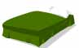
des lits jumelés

carré
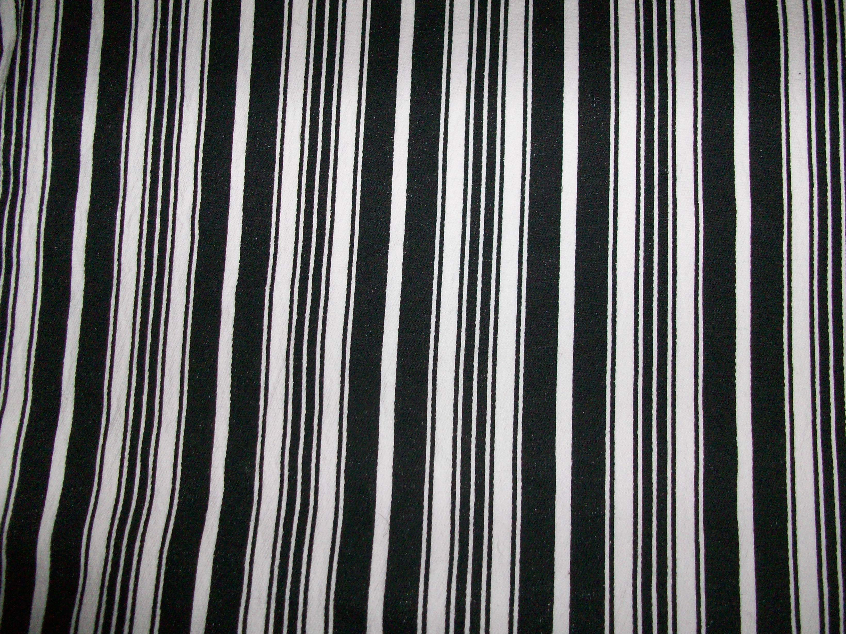
rayé, à rayures
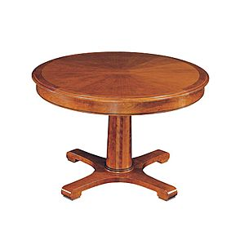
une table

argenté
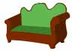
un canapé
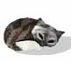
un chat

doré
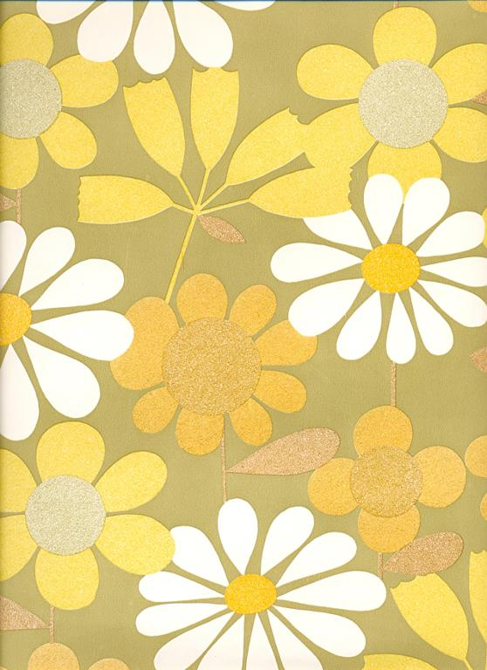
à fleurs
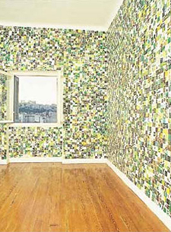
papier peint
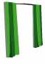
des rideaux
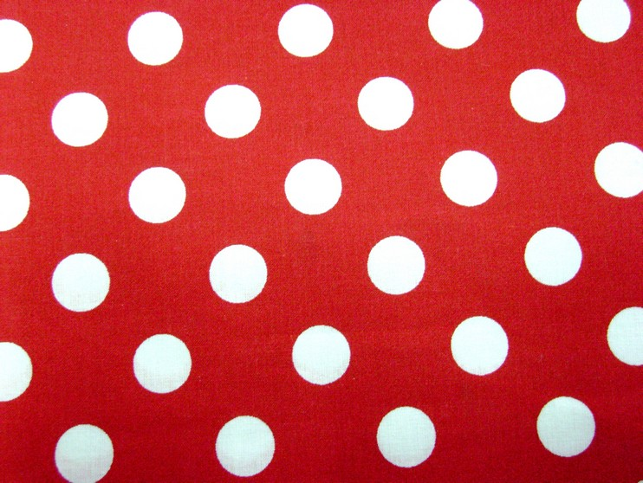
à pois
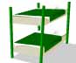
des lits superposés
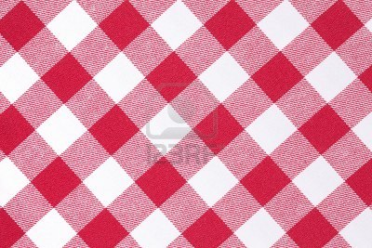
à carreaux

une chaise
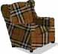
un fauteuil
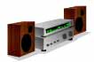
une chaîne stéréo

étoile

un cœur
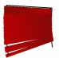
un store
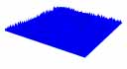
un tapis
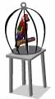
un oiseau
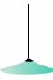
un plafonnier
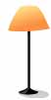
un lampadaire
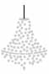
un lustre
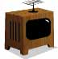
une vieille télé

un ordinateur de bureau
